Министерство образования Республики Беларусь

Учреждение образования

«БЕЛОРУССКИЙ ГОСУДАРСТВЕННЫЙ УНИВЕРСИТЕТ

ИНФОРМАТИКИ И РАДИОЭЛЕКТРОНИКИ»

Факультет компьютерных систем и сетей

Кафедра электронных вычислительных машин

Дисциплина: Схемотехника

ПОЯСНИТЕЛЬНАЯ ЗАПИСКА

к курсовому проекту

на тему

КОМПЬЮТЕРНАЯ СИСТЕМА КОНТРОЛЯ ПАРАМЕТРОВ ИЗДЕЛИЙ НА МЕБЕЛЬНОМ КОМБИНАТЕ

Студент: гр.450501 Минаковский К.А.

Руководитель: Тимошенко В.С.

Минск 2016

**1.ВВЕДЕНИЕ**

Мебельная промышленность Республики Беларусь в данный момент активно развивается. Постепенно, отечественные производители выходят на международный рынок. Однако качество и стоимость отечественной продукции оставляют желать лучшего, по сравнению с зарубежными аналогами.

Проблема производства качественной продукции имеет важное экономическое значение. Ведь для того, чтобы составить достойную конкуренцию импортным аналогам на мировом рынке и найти места для сбыта, продукты белорусской мебельной промышленности должны быть на высшем уровне. Как достичь этого высокого качества? Ответ очевиден. В наш век высоких технологий – это использование высокотехнологичных приборов, позволяющих контролировать различные параметры при производстве.

В процессе производства должны учитываться следующие важнейшие факторы:

1. Температура
2. Влажность
3. Радиоактивность
4. Шероховатость
5. Габариты

Для получения необходимой информации о реальном состоянии объекта регулирования применяются элементы автоматики – датчики. Это «глаза» и «уши» автоматической системы управления. С их помощью осуществляется обратная связь системы регулирования с объектом по каждому параметру. Поэтому датчики удобно классифицировать по физическому параметру, по которому осуществляется эта связь, например, датчик температуры, влажности, габаритов, шероховатости.

# Стремительные темпы компьютеризации всех сторон челове­ческой деятельности, массовость их применения привели к тому, что сегодня ЭВМ, и, прежде всего персональные компьютеры (ПК), стали непременным атрибутом самых различных технических комплексов. Это касается и современных систем управления и сбора данных, контрольно-измерительного и лаборатор­ного оборудования, т.е. любых комплексов, основной задачей которых является обработка и интерпретация информации, поступающей из “внешнего мира”.

В результате перед разработчиками и пользователями любой подобной системы встает задача адекватной стыковки устройств, воспринимаю­щих информацию из внешнего мира, а именно датчиков различного типа, с персональным компьютером, являющимся центральным узлом такой системы и выполняющим задачи координации работы системы, обра­ботки поступающей информации и выдача ее пользователю в наиболее удобной для него форме.

Трудности реализации интерфейсных средств, встающие перед разработчиками, заключаются главным образом в том, что датчики и другие чувствительные устройства, как правило, имеют разнородные вы­ходы, и для подключения к вычислительному оборудованию необходимо использовать или создавать специальные схемы преобразования сигналов, согласующие устройства, кодирующие преобразователи и т.д. Большинство систем с датчиками вырабатывают аналоговые напряжения, которые должны быть преобразованы в цифровые сигналы, прежде чем они могут быть введены в ЭВМ.

Основной задачей курсового проектирования является проектирование схемы компьютерной системы контроля параметров изделия на мебельном комбинате, а именно: температуры, влажности, радиоактивности, шероховатости и габаритов.

**2. ОБЗОР ЛИТЕРАТУРЫ**

Главной задачей курсового проектирования стала разработка 5 датчиков: датчик влажности, температуры, радиоактивности, шероховатости, габаритов.

1. Датчик влажности.

В проекте было решено использовать емкостной датчик влажности, описанный в [1].

Конденсаторы могут быть использованы как датчики относительной влажности, поскольку от количества влаги зависит диэлектрическая проницаемость среды, а соответственно и ёмкость:



Где С0- ёмкость при относительной влажности(Н) равной 0.

На рисунке 2.1 показана схема, позволяющая при помощи емкостного датчика измерять относительную влажность в диапазоне 5...90% с точностью 2%. Номинальная ёмкость датчика при 75% относительной влажности составляет 500пФ. Он обладает квазилинейной передаточной функцией со смещением при нулевой влажности, равным 370 пФ. Показанная на рисунке схема выполняет две функции : преобразует ёмкость в напряжение и компенсирует ёмкость смещения для получения нулевого выходного напряжения при нулевом уровне относительной влажности. Основной частью схемы является аналоговый ключ с автосинхронизацией, подключающий несколько конденсаторов к точке суммирования - на вход ОУ U1 (эта точка иногда называется виртуальной землёй. Конденсатор С1используется для компенсации ёмкости смещения, а конденсатор С2 включается последовательно с емкостным датчиком S1. Среднее напряжение на датчике должно быть равно нулю, в противном случае электрохимические процессы могут вывести его из строя. Переменный резистор Р2 регулирует величину тока, поступающего на датчик, а Р1 подстраивает ток смещения. Конденсатор С3, стоящий в цепи ОС, используется для интегрирования результирующего заряда, а конденсатор С4 поддерживает уровень выходного напряжения неизменным во время отсоединения точки суммирования ОУ от датчика.

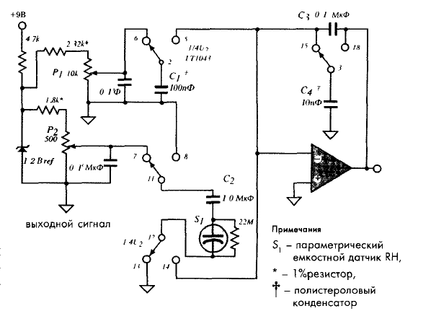

Рис. 2.1 Схема измерения влажности при помощи емкостного датчика[1]

На рисунке 2.2 показана схема емкостной системы измерений, где изменение диэлектрической проницаемости образца приводит к изменению частоты генератора. Образец помещается между двумя пластинами, формирующими конденсатор, подсоединённый к LC-колебательному контуру. Счётчик измеряет частоту, по которой определяют величину влажности. В этом случае определяется разность частот ∆f=f0-f1, где f0 –частота, измеренная при пустом контейнере.

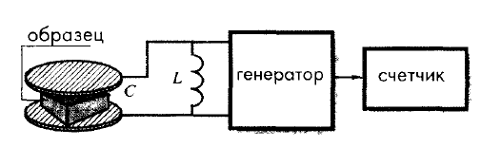

Рис. 2.2 Ёмкостная система измерения влажности[1]

1. Датчик температуры. Существует два основных метода измерения температуры: равновесный и прогнозируемый. В равновесном методе измерение температуры проводится, когда между измеряемой поверхностью и чувствительным элементом наступает тепловое равновесие, то есть между датчиком и объектом измерения нет существенной разности температур. В методе прогнозирования в процессе измерения тепловое равновесие не наступает, а значение текущей температуры определяется по скорости изменения температуры датчика. С момента размещения чувствительного элемента на объекте до наступления теплового равновесия между объектом и датчиком может пройти довольно много времени, особенно, если контактные площадки сухие. Источники ошибок при измерении температур контактным способом:

* Датчик, как правило, соединяется не только с объектом, температуру которого он измеряет, но и с другими предметами.
* Использование соединительных кабелей.
* Чувствительный элемент, подсоединяемый к объекту с температурой 𝑇𝐵, обладает своей собственной температурой 𝑇𝑠 (рис. 2.3) .

Для проведения точных измерений необходимо достичь состояния теплового равновесия, при котором эти две температуры станут практически равными.

Один конец кабеля соединяется с зондом, а другой конец подвергаются действию температуры окружающей среды 𝑇0 , которая может значительно отличаться от температуры объекта. Таким образом, соединительный кабель не только передает электрический сигнал датчика, но и часть тепла от элемента или к нему.

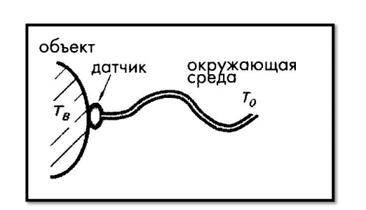

Рис. 2.3[1]

Рис. 2.4 показывает тепловую схему, включающую в себя объект, датчик, окружающую среду и тепловые сопротивления 𝑟1 и 𝑟2 , которые отображают способность вещества проводить тепловую энергию и определяются как величины, обратные коэффициентам теплопроводности, то есть:

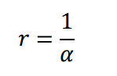

Если объект теплее окружающей среды, тепловой поток будет направлен туда, куда указывает стрелка.

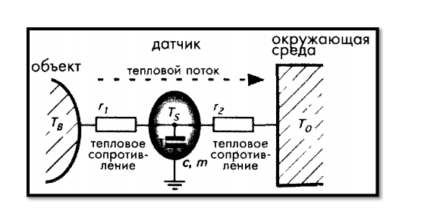

Рис. 2.4[1]

Теплоемкость вещества, по аналогии с электрическими цепями, отображается в виде конденсатора. Считая, что все температуры уже вышли на определенный стационарный уровень, к этой системе можно применить закон сохранения энергии, из которого следует, что тепловая энергия, переданная объектом датчику, должна быть равно энергии, отданной датчиком в окружающую среду. Исходя из этого, можно записать следующее уравнение:

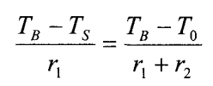

Из которого можно вывести выражение для температуры датчика:

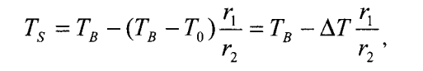где ∆𝑇 – разность температур между объектом и окружающей средой.

Для разработки датчика измерения температуры объекта, необходимо учитывать тот факт, что условия измерения являются нестационарными. То есть, температура объекта изменяется динамически. При контакте чувствительного элемента с объектом между ними происходит теплообмен. Количество переданного при этом тепла определяется разностью температур элемента (𝑇𝑠 ) и объекта (𝑇𝐵):



Где - теплопроводность в зоне контакта датчика и объекта. Если удельная теплоемкость датчика равно c, а масса – m, то количество поглощенного им тепла можно найти из выражения:



Предполагая, что 𝑟2 = ∞ (т.е. без учета тепловых потерь датчика в окружающую среду через соединительный кабель и вспомогательные структуры), можно получить следующее дифференциальное уравнение первого порядка:



Определим постоянную времени как:

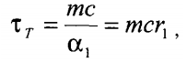

Тогда дифференциальное уравнение примет вид:

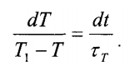

Решение этого уравнения можно записать как:



где предполагается, что первоначально датчик находится при температуре 𝑇В.

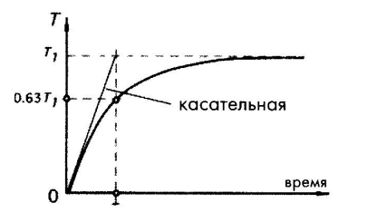

Рис.2.5 Переходные характеристика чувствительного элемента. Идеальная связь датчика с объектом, нет тепловых потерь. [1]

1. Датчик радиоактивности. В данной работе было решено использовать иоанизационные детекторы, а именно счётчик Гейгера-Мюллера. Принцип работы данных датчиков основан на способности некоторых тел вырабатывать ионные пары при воздействии на них ионизационного излучения. Далее положительные и отрицательные ионы при помощи электрического поля отделяются друг от друга и их количество измеряется.

Ионизация появляется при прохождении заряженных частиц на большой скорости сквозь атомы вещества. Возникающие при этом электромагнитные силы отрывают электроны от атомов, формируя при этом пары ионов. Примечательно, что при это одна радиоактивная частица, пока не кончится её энергия способна создать сразу несколько ионных пар. Незаряженные частицы(нейтроны) при столкновении с ядрами также формируют пары ионов.

Счётчик Гейгера-Мюллера отличается от остальных иоанизационных камер использованием гораздо более высоких напряжений возбуждения. В рабочей области амплитуда выходных импульсов не зависит от энергии ионизационного излучения, а является только функцией приложенного напряжения. Такие детекторы, как правило, изготавливаются в форме трубки, в центре которой расположена проволочка, выполняющая роль анода (рис. 2.6)

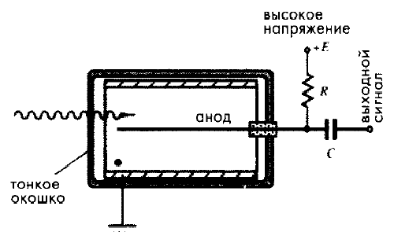

Рис. 2.6 [1]

Трубка заполняется инертным газом, таким как гелий или аргон, в который часто добавляются дополнительные компоненты, действующие как гасящие реагенты для предотвращения повторного запуска счётчика в процессе детектирования. Повторный запуск может привести к возникновению большого количества ложных импульсов, вместо одного желаемого. Процедуру гашения можно выполнить используя высокоимпедансные резисторы, включённые последовательно с анодом и добавляя гасящие реагенты. Молекулы многих органических газов обладают свойствами, позволяющими им быть гасителями лавинных процессов. Среди них самыми популярными являются этиловый спирт и этиловый эфир муравьиной кислоты.

4)Датчик шероховатости поверхности.

Наибольшее распространение получили оптические датчики шероховатости. **Оптический метод** - это бесконтактный метод измерения шероховатости, который состоит из целой группы методов. Самые распространенные из них - это:

- метод светового свечения и теневой метод,

- микроинтерференционный метод,

- растровый метод.

Итак, **растровый метод** предполагает следующую последовательность действий: на исследуемую поверхность кладется стеклянная пластинка, с нанесенной на неё растровой сеткой (т.е. системой равноудаленных параллельных линий), с маленьким шагом. Затем, на пластинку подаются световые лучи под наклоном. При падении световых лучей под наклоном в местах микроскопических неровностей, штрихи отраженной растровой сетки накладываются на штрихи реально нарисованной сетки, в результате чего возникают муаровые полосы, которые и свидетельствуют о наличии выступов или впадин на поверхности изучаемого объекта. При помощи растрового микроскопа и определяют параметры неровности. Точную методику определения параметров можно посмотреть в соответствующем ГОСТе. Отметим, что растровый метод применим для обследования поверхностей, следы неровностей на которых имеют преимущественно одинаковое направление (например, царапины в цилиндрах двигателей внутреннего сгорания).

**Метод светового и теневого свечения** - это наиболее часто применяемые методы измерения параметров неровностей. Метод светового свечения сводится к тому, что: световой поток от источника света, проходя сквозь узкую щель,  превращается в тонкий, узкий пучок. Затем, при помощи объектива, он направляется на исследуемую поверхность под определенным углом. Отражаясь, луч опять проходит через объектив и формирует изображение щели в окуляре. При этом, абсолютно ровная поверхность будет иметь идеально прямой световой пучок (линия), а шероховатая поверхность - искривленный.

Теневой метод - это усовершенствованный и продолженный метод светового свечения. Состоит он в том, что: недалеко от изучаемой поверхности приспосабливается линейка со скошенным ребром. Пучок света преодолевает тоже самое расстояние, однако, будто ножом, срезается ребром линейки. При этом, на измеряемой поверхности можно наблюдать тень, верхняя часть которой в точности повторяет изучаемый профиль. При помощи микроскопа, такое изображение рассматривают, анализируют и делают выводы о параметрах и характере шероховатости.

**Микроинтерференционный метод** - реализуется при помощи специального измерительного прибора, который состоит из измерительного микроскопа и интерферометра. Используя интерферометр, получают интерференционную картину поверхности исследуемого объекта с искривлениями полос в местах неровностей. Параметры шероховатости измеряют, затем, при помощи микроскопа.

На рисунке 2.7 представлен принцип работы оптического датчика шероховатости.

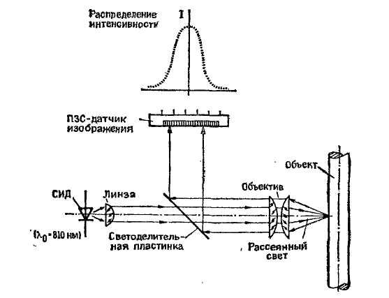

Рис.2.7[10]

1. Датчик габаритов. В проекте было решено использовать оптический бесконтактный выключатель (рис.2.8), который представляет собой электронный прибор, реагирующий на изменение принимаемого светового потока. Оптические бесконтактные выключатели используются для определения наличия (отсутствия) объекта в пространстве. Для повышения эффективности обнаружения объектов производится модуляция и пространственная селекция светового излучения, позволяющие устранять влияние посторонних световых засветок и помех от других оптических выключателей.

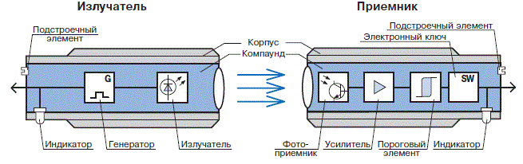

Рис. 2.8[3]

   Оптические бесконтактные выключатели состоят из 2-х функционально законченных узлов - источника оптического излучения и приемника этого излучения. Источник оптического излучения (излучатель) и приемник могут быть выполнены в одном корпусе или в разных корпусах.

Для того чтобы пропускать сигналы только определённой частоты было решено использовать активные фильтры низкой частоты второго порядка. На рисунке 2.9 приведена схема АФНЧ второго порядка:

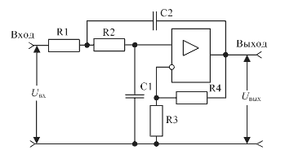

Рис. 2.9[4]

Частота резонанса данного фильтра может быть рассчитана по формуле:



Для оптимизации передачи сигналов от определённых датчиков на обработку было решено использовать аналоговый коммутатор. Функциональная схема 4-х разрядного коммутатора приведена на рисунке 2.10:

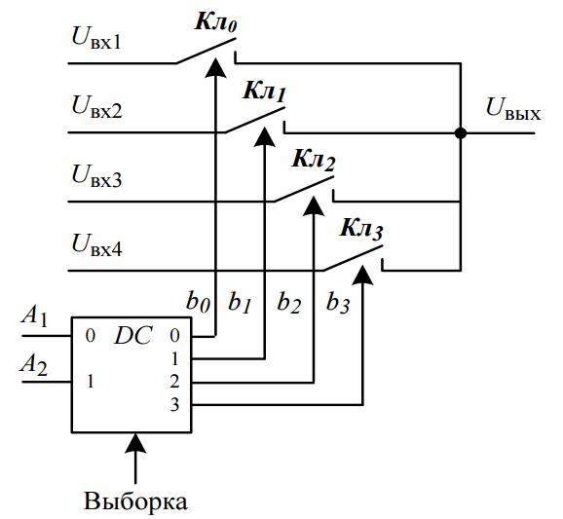

Рис. 2.10[6]

Принцип работы аналогового коммутатора очень прост. В зависимости от того, сигнал от какого датчика нам необходимо обработать в данный момент времени к выходу при помощи ключа подсоединяется соответствующий входной сигнал. А решение, какой входной сигнал подключить, принимает устройство управления, представляющее собой дешифратор, на входы которого подаётся адрес интересующего входа.

Информация, снимаемая с датчиков представлена в аналоговой форме, поэтому для того чтобы передать её на обработку в компьютер необходимо преобразовать её в цифровую форму. Для решения этой проблемы было решено использовать аналогово-цифровой преобразователь, а точнее параллельный аналогово-цифровой преобразователь (Рис. 2.11).

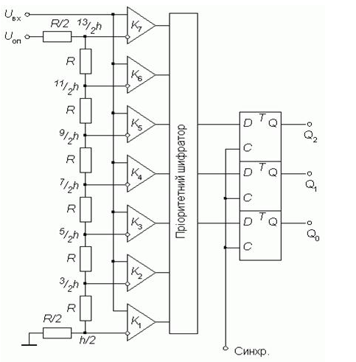

Рис. 2.11[8]

На рисунке 2.11 приведена схема 3-х разрядного АЦП, имеющего восемь дискретных уровней, включая нуль. В любой момент времени только компараторы, соответствующие уровням, ниже уровня входного сигнала, выдадут на своём выходе сигнал превышения («1»). Сигналы со всех компараторов поступают на шифратор, который выдаёт цифровой код, зависящий от того, сколько и какие компараторы показали превышение

В [5] описаны возможности сопряжения ПК с внешними устройствами через параллельный, последовательный порты ввода-вывода информации. Даётся описание шины I2C от компании Philips, позволяющей устройствам обмениваться данными всего по двум сигнальным линиям. Представлены способы сопряжения аналоговых и цифровых устройств.

**СПИСОК ЛИТЕРАТУРЫ**

1. Фрайден Дж. «Современные датчики». Справочник. – Перевод с английского М.: Техносфера, 2004.
2. Джексон Р.Г. «Новейшие датчики» - М.:Техносфера,2007.
3. Э.Удд «Волоконно-оптические датчики» -М.:Техносфера,2008.
4. Схемотехника [Электронный ресурс]. – Электронные данные. – Режим доступа: <http://digteh.ru/Sxemoteh/filtr/RC/-Cхемы> активных фильтров
5. Пей Ан. «Сопряжение ПК с внешними устройствами»-М.:ДМК Пресс, 2001.
6. Схемотехника [Электронный ресурс]. – Электронные данные.–Режим доступа: <http://www.compel.ru/lib/ne/2008/12/7-analogovyie-klyuchi-i-multipleksoryi-vishay/>
7. Лебедев О.Н., Мирошниченко А.ИЦифровые микросхемы. Микросхемы ЦАП и АЦП. Справочник. – М: «Радио и связь», 1999
8. Ж.Аш «Датчики измерительных систем в двух книгах. Книга 1»-М.: Издательский дом «Мир» ,2002.
9. А.Ф.Котюк «Датчики в современных измерениях»-2006.
10. Г.Виглеб «Датчики» -М.: Мир,1996.